Összefoglaló az Ürömi Napraforgó Óvoda és Tagóvodájának
Német nemzetiségi heti programjáról

Az előző évekhez hasonlóan, az Ürömi Napraforgó Óvoda és Tagóvodájának 2025/2026-os évi Munkatervének megfelelően, a magyarországi németek kitelepítésének emléknapjához kapcsolódóan, január 19-23. között került megrendezésre az óvodánkban a már hagyományosnak mondható „ Német nemzetiségi hét”.
Az óvodánk német nemzetiségi munkaközössége számára különösen fontos és kiemelt feladat a német nemzetiségi hagyományok minél magasabb szintű és minőségű ápolása és továbbadása, élővé tétele az óvodánkba járó gyermekek valamint rajtuk keresztül a szülők számára is. Ennek megfelelően igyekeztünk úgy megtervezni és szervezni a nemzetiségi hét programját, hogy az mindenki számára maradandó élményt nyújtson, és a gyermekek valamint a kollégák egyaránt sok- sok ismerettel és megtapasztalással gazdagodhassanak.
A hetet igyekeztünk úgy megszervezni, hogy az óvodai programnak megfelelően minden tevékenységi területet német nemzetiségi programokkal, tematikával tudjunk megtölteni.
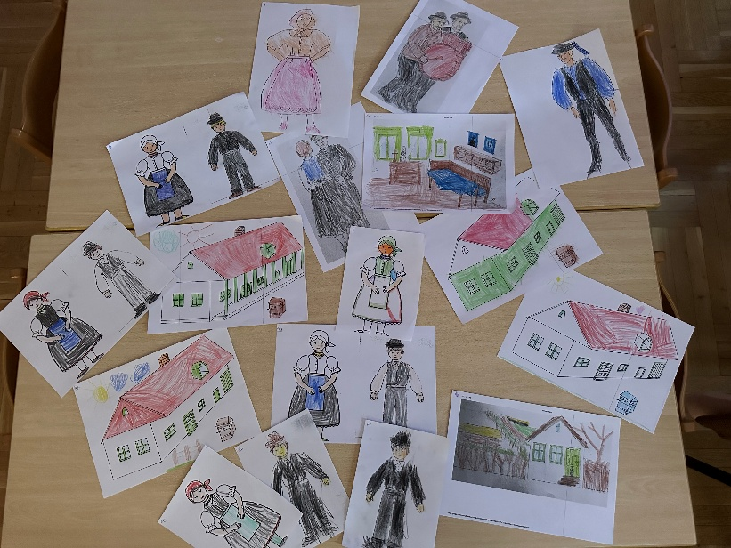
Minden óvodai csoport számára készítettünk a német nemzetiséghez kapcsolódó színezőket,- sváb viselet, sváb ház, lakószoba, stb. - ezek már előző héten kiosztásra kerültek a csoportokban, melyeket a hét folyamán a gyermekek saját kedvük szerint, illetve az óvodapedagógusok által meghatározott utasítások alapján a hagyományoknak megfelelően színezhettek ki.
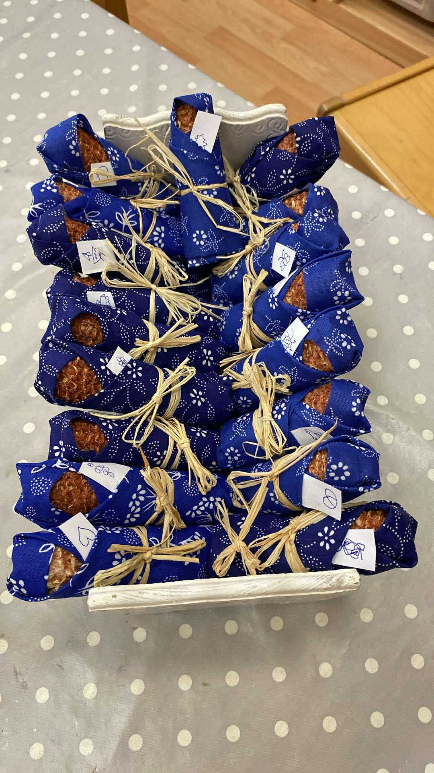
A hét elején az óvodapedagógusok a csoportokban „Rozi és Rézi” történetének segítségével röviden elmesélték a svábok történetét, életüket, bemutatták a munkájukat, otthonaikat a gyermekeknek, majd a történet alapján, a hét folyamán folyamatosan készültek a színezők. Ezzel egy időben kékfestő anyagba pólyált csutkababákat barkácsoltunk a gyermekekkel közösen, melyekkel a hét folyamán játszhattak a babakonyhában-, babaszobákban, majd a hét végén hazavihették az otthonaikba.
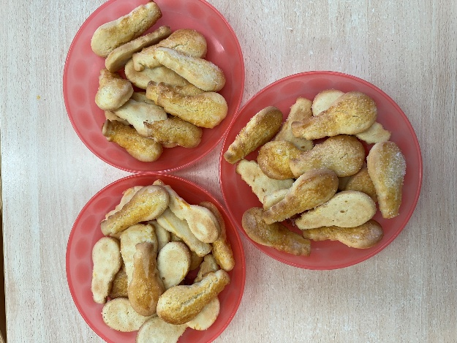
Ugyancsak a hét folyamán a csoportokban a gyermekek a felnőttek közreműködésével hagyományos sváb süteményt „Prezkedlit” sütöttek kicsit újragondolva, az előírásoknak megfelelően diószórás helyett kristálycukorral, majd a megsült süteményeket jó étvággyal fogyasztották el a gyermekek a csoportokban.
Kedden, nagy örömünkre a Fizi Miska Társulat a „Fizi Miska az Ürben” című magyar – német kétnyelvű nagyon izgalmas és interaktív előadással örvendeztetett meg bennünket, melynek segítségével a gyermekek átélhették, hogy egymást segítve a legnagyobb bajból is szerencsésen megmenekülhetünk.
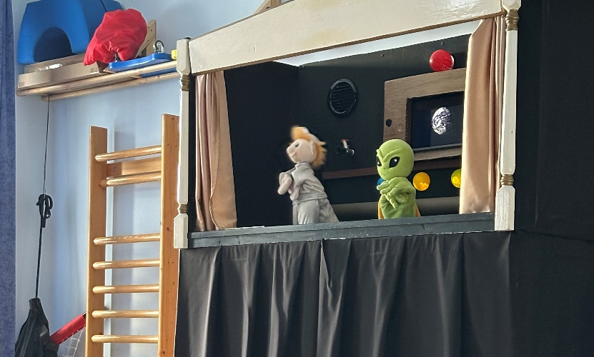

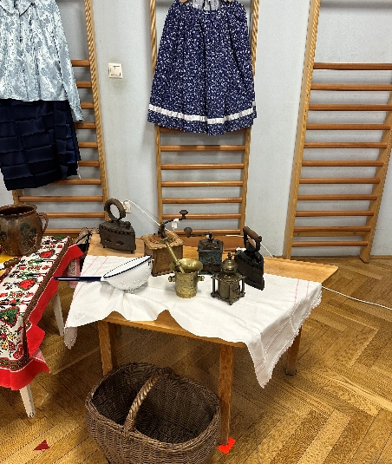
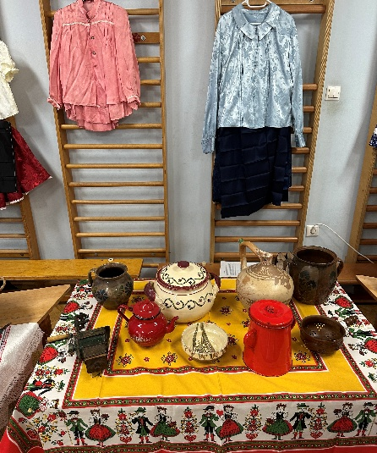
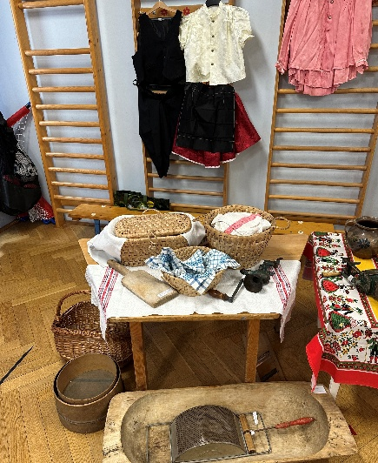
Csütörtökön a kollégák és a szülők közreműködésével, egy nagyon gazdag „Sváb Tájházat „sikerült berendeznünk az óvoda tornatermében. A bemutatót egy rövid vetítéssel kezdtük, amely a képek segítségével bemutatta a svábok rövid történetét, mikor, hogyan és miért érkeztek ide Ürömre, életformájukat, munkájukat, illetve a szomorú sorsukat, a gyermekek értelmi képességének megfelelően. A tárlatvezetéssel egybekötött bemutatókon a gyermekek megismerkedhettek a kiállított használati illetve háztartási eszközökkel, azoknak használatával, megfigyelhették öltözködésüket, az ünnepi és hétköznapi viseletüket. Képek segítségével bemutattuk a hagyományaikat, iskolájukat, házasságkötés, lakodalom, építészetük, házaik, állattartás, mesterségek, stb . A gyermekek és felnőttek egyaránt érdeklődve nézték és hallgatták a történeteket, mindannyian nagyon sok új információval, érdekes történettel, tudással gazdagodtunk ezen az alkalmon.

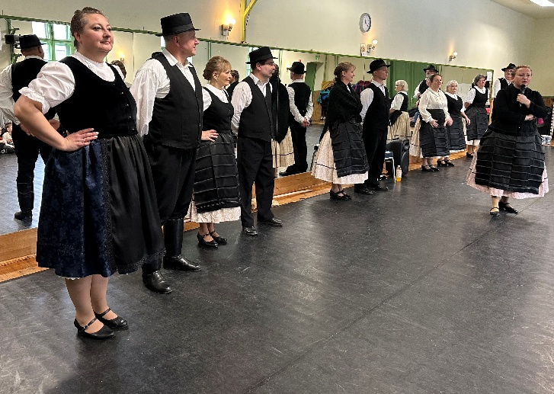
A hét zárásaként egy nagyon hangulatos hagyományos Sváb táncházon vehettünk részt az Művelődési házban, melyet a Budakalászi Sváb Hagyományörző Tánccsoport tagjai tartottak a gyermekek számára. A táncházat egy táncbemutató nyitotta meg, melynek során nemcsak a táncosok tánca ragadott minket magával, hanem megcsodálhattuk a gyönyörű sváb népviseletet is. A bemutató végén aztán a gyermekek és felnőttek nagy-nagy örömére mi is csatlakozhattunk és megtanulhattunk egy hagyományos sváb néptáncot, majd egy önfeledt vigaszságon táncolhattunk a táncosok irányításával egészen ebédig. Igazán nagy élmény volt, hogy részesei lehettünk ennek a napnak is.
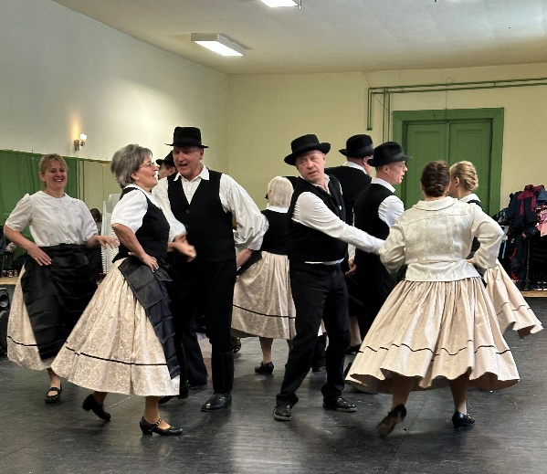
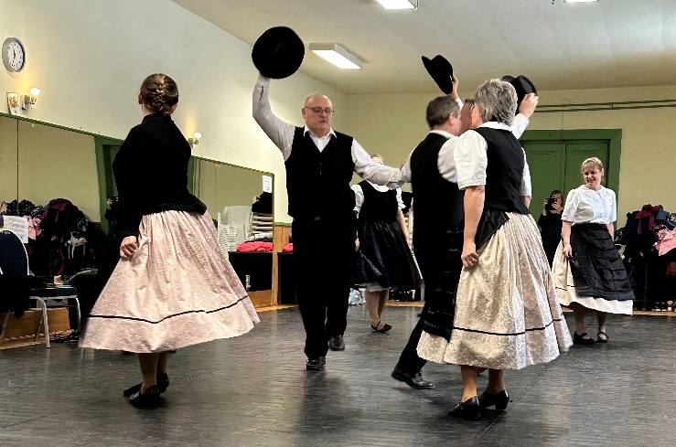
Összességében elmondhatjuk, hogy az egész hét folyamán a gyermekek és felnőttek egyaránt minőségi programokon vehettek részt, nagyon sok ismerettel és megtapasztalással gazdagodhattak a sváb hagyományokról és szokásokról egyaránt, melyek segítenek a továbbiakban is továbbörökíteni a közösségeinkben ezeket a szokásokat és hagyományokat.
Nagyon hálás vagyok a német nemzetiségi munkaközösség minden tagjának illetve az óvoda nevelőtestületének és minden dolgozójának, mert mindannyian aktívan, teljes odaadással, a tudásuk legjavát, nagyon magas minőségi munkájukat adták, hogy a nemzetiségi hét programja megvalósulhasson, és hogy a hét mindenki számára maradandó és minőségi élményt nyújtson.

Kelt: Üröm, 2026. február 23. Sajerli Zita
Német nemzetiségi munkaközösség vezető
Német nemzetiségi óvodapedagógus
